**Санкт‑Петербургское государственное унитарное предприятие**

**«Санкт‑Петербургский информационно‑аналитический центр»**

**(СПб ГУП «СПб ИАЦ»)**

ПРОГРАММА ДЛЯ ЭВМ

**ПРОГРАММНЫЙ КОМПОНЕНТ «ПОРТАЛ ВЕДОМСТВЕННОГО КОНТРОЛЯ»**

РУКОВОДСТВО ПОЛЬЗОВАТЕЛЯ

На 51 листах

Содержание

Термины и определения 3

Обозначения и сокращения 4

1 Введение 5

1.1 Краткое описание возможностей 5

1.2 Уровень подготовки пользователя 5

1.3 Перечень эксплуатационной документации 5

2 Назначение и условия применения 6

3 Описание операций 7

3.1 Регистрация и авторизация пользователя 7

3.2 Регистрация пользователя посредством подачи заявки 7

3.3 Авторизация пользователя 10

3.4 Описание выполняемых функций, задач и их комплексов для роли «Сотрудник ИОГВ» 10

3.4.1. Описание Портала 10

3.5 Описание выполняемых функций, задач для роли «Сотрудник подведомственной организации» 27

3.5.1. Описание Портала 27

3.6 Описание выполняемых функций, задач для роли «Администратор» 30

3.6.1. Описание Портала 30

3.7 Описание выполняемых функций, задач и их комплексов для неавторизованного пользователя 46

3.7.1. Описание Портала 46

4 Аварийные ситуации 50

5 Рекомендации по освоению 51

# Термины и определения

|  |  |
| --- | --- |
| **Термин** | **Определение** |
| **1** | **2** |
| Виджет | Примитив графического интерфейса пользователя, имеющий стандартный внешний вид и выполняющий стандартные действия |
| Сайдбар | Боковая колонка веб-страницы с дополнительной информацией, ссылками и кнопками |
| Система, программа | Программный компонент «Система ведомственного контроля за трудовым законодательством» |
| ID | Идентификатор |
| CSV | Текстовый формат, предназначенный для представления табличных данных |
| XLSX | Открытый формат табличных документов, относящийся к группе форматов Open Office XML (OOXML) |

# Обозначения и сокращения

|  |  |
| --- | --- |
| **Сокращение** | **Обозначение** |
| **1** | **2** |
| АРМ | Автоматизированное рабочее место |
| ИОГВ | Исполнительный орган государственной власти |
| КНМ | Контрольное (надзорное) мероприятие |
| ЛКМ | Левая кнопка мыши |
| ОЗУ | Оперативная память; полупроводниковая память, предназначенная для временного хранения программ и данных |
| ОС | Операционная система |
| ПК | Персональный компьютер |
| УЗП | Учетная запись пользователя |
| ЦП | Центральный процессор |

# Введение

Данный документ представляет собой руководство пользователя по работе с веб‑интерфейсом программы «Программный компонент «Портал ведомственного контроля».

Документ содержит описание области применения и основных функциональных возможностей программы, сведения о ее назначении и условиях применения, описание элементов пользовательского интерфейса, операций, выполняемых пользователем.

Документ применяется на этапах обучения пользователей работе с программой, а также в процессе ее эксплуатации.

## Краткое описание возможностей

Веб‑интерфейс программы содержит необходимый объем информации в соответствующих разделах, базовый набор сервисов работы с информацией, обеспечивающий требуемую полноту и актуальность информационных и иных услуг, предоставляемых пользователям. Структура представления информации и пользовательские интерфейсы по доступу к ресурсам и сервисам интуитивно понятны широкому кругу пользователей.

## Уровень подготовки пользователя

Для работы с веб‑интерфейсом программы от персонала не требуется специальных технических навыков, знания технологий или программных продуктов, за исключением общих навыков работы с персональным компьютером и стандартным веб‑браузером.

## Перечень эксплуатационной документации

Перечень эксплуатационных документов, с которым необходимо ознакомиться:

1. «Программный компонент «Портал ведомственного контроля». Руководство пользователя.

# Назначение и условия применения

Программа предназначена для предоставления следующих данных посредством размещения на портале: новости с возможностью фиксации их прочтения и отложенной публикации, размещение планов проведения контрольно-надзорных мероприятий, открытых данных, нормативно-правовых актов и блоков с популярными вопросами относительно ведомственного контроля и ответов на них;

администрирования контента портала в соответствующем разделе;

размещения личных кабинетов сотрудников подведомственных организаций.

Областью применения программы является ведомственный контроль в отношении подведомственных организаций.

Основные функции программы:

сбор информации для включения в Систему;

хранение информации, содержащейся в Системе;

обработка информации, в том числе формирование отчетов на основании информации, содержащейся в Системе;

предоставление информации, содержащейся в Системе;

распространение общедоступной информации, содержащейся в Системе.

Веб‑интерфейс программы состоит из взаимосвязанных страниц, содержащих информацию о новостях, открытых данных, нормативно-правовых актов, планов, базе знаний и т.п.

Структура веб‑интерфейса программы содержит следующие функциональные элементы:

главная страница;

страницы разделов для поиска и просмотра информации и т.д.

Для работы с программой следует запустить интернет‑браузер и ввести в адресной строке URL‑ссылку.

В ходе работы предусматривается использование клавиатуры и мыши.

По умолчанию открывается главная страница веб‑интерфейса программы.

Возможности использования отображаемой на портале информации зависят от роли и прав доступа конкретного пользователя.

Для внешнего пользователя, не авторизованного в системе, доступен просмотр основных страниц портала.

Авторизованному на портале пользователю (читателю), помимо возможностей для неавторизованного пользователя, предоставлен доступ к разделу «Личный кабинет» (раздел 10 настоящего Руководства пользователя).

# Описание операций

## Регистрация и авторизация пользователя

Для регистрации и авторизации последующих пользователей заведена первая учетная запись пользователя (далее – УЗП) с правами Администратора.

Инструмент регистрации пользователя позволяет:

пользователю самостоятельно подать заявку на регистрацию;

администратору согласовать либо отклонить заявку на регистрацию;

администратору массово создать и отредактировать УЗП пользователей;

Инструмент авторизации пользователя позволяет:

задать новый пароль для УЗП;

получить доступ к Системе в соответствии с ролевой моделью пользователя.

## Регистрация пользователя посредством подачи заявки

Заявкой является УЗП (или карточка пользователя) с указанием значения в виде галочки в атрибуте «Заявка» (тип: чек-бокс).

При вводе url-адреса Системы в строке браузера пользователю отображается страница авторизации (Рисунок 1).

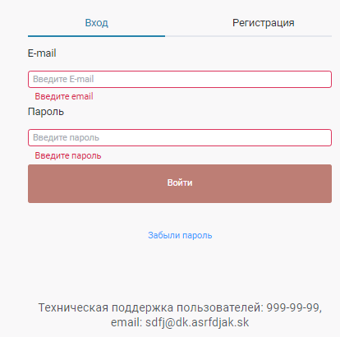

Рисунок 1. Страница авторизации

Пользователь нажимает ЛКМ на вкладку «Регистрация».

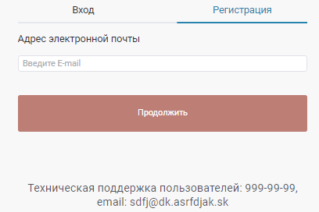

Рисунок 2. Форма регистрации пользователя

Система отобразит форму ввода электронной почты пользователя (Рисунок 2). Пользователь вводит электронную почту в поле, далее нажимает ЛКМ кнопку «Продолжить».

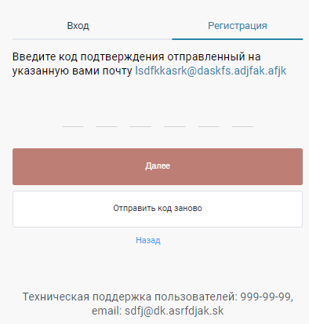

Рисунок 3. Форма ввода кода подтверждения

Система отобразит поле для ввода кода подтверждения (Рисунок 3). На электронную почту пользователя отправится код подтверждения (Рисунок 4).

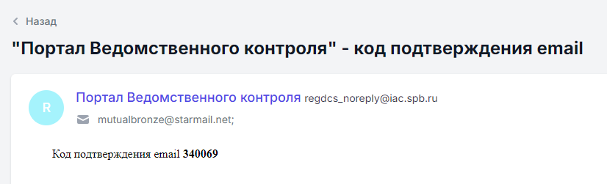

Рисунок 4. Письмо с кодом подтверждения

Дополнительно доступна возможность повторной отправки кода.

Пользователь вводит в поле код подтверждения и нажимает ЛКМ кнопку «Продолжить».

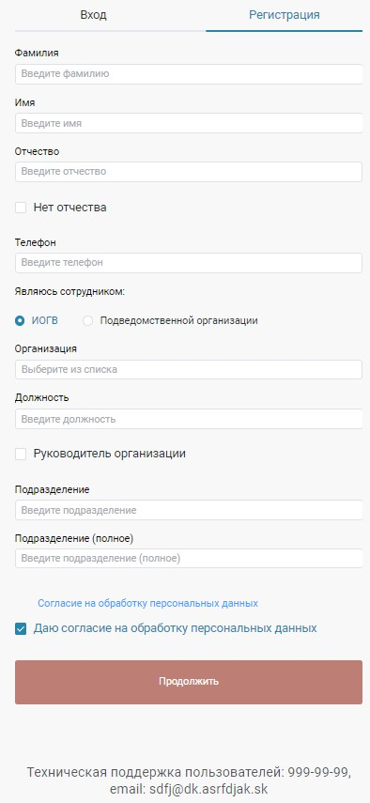

Рисунок 5. Форма регистрации пользователя

Система отобразит на экране форму подачи заявки (Рисунок 5), пользователь заполняет обязательные поля, дополнительно указывая свою принадлежность к организации.

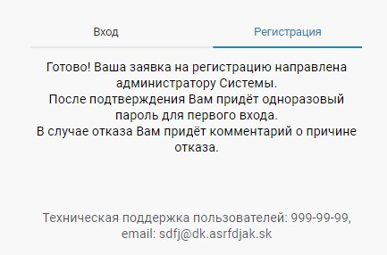

Рисунок 6. Подтверждение формирования заявки

Система отобразит сообщение о том, что заявка сформирована (Рисунок 6). Система сформирует карточку пользователя со значением атрибутов «Статус» - «Черновик», дополнительно назначив роль в соответствии с указанной принадлежностью к организации.

## Авторизация пользователя

При вводе url-адреса Системы в строке браузера пользователю отображается страница авторизации (Рисунок 1).

Пользователь вводит логин/пароль и нажимает ЛКМ на кнопку «Войти».

Отобразится главная страница Системы, права доступа к разделам присвоятся в соответствии с ролевой моделью пользователя.

В случае, если пользователь забыл свой пароль, он нажимает ЛКМ на копке «Забыли пароль?» на странице авторизации.

Далее вводит адрес электронной почты в одноименное поле. Нажимает ЛКМ «Продолжить».

Для пользователя, ранее не зарегистрированного в Системе отобразится следующее информационное сообщение «Данной электронной почты не зарегистрировано в системе».

Для пользователя, зарегистрированного ранее в Системе отобразится следующее информационное сообщение «На адрес электронной почты направлена ссылка смены пароля   
и новый пароль». Дополнительно пользователю будет отправлено письмо, которое содержит значение нового пароля и активную ссылку для его ввода.

Пользователь переходит по ссылке, указывает новый пароль, нажимает ЛКМ «Сохранить».

Далее пользователю требуется пройти процесс авторизации с новым паролем.

## Описание выполняемых функций, задач для роли «Сотрудник ИОГВ»

### Описание Портала

#### Основное окно Портала

Основное окно Портала представляет собой раздел публикаций (Рисунок 7)   
с отображением следующих областей:

кнопка смены режима отображения меню (Рисунок 7, (1);

наименование портала, малое (Рисунок 7, (2);

наименование портала, большое (Рисунок 7, (4);

главное меню портала (Рисунок 7, (3);

виджет раздела «Открытые данные» (Рисунок 7, (5);

виджет раздела «Нормативно-правовые акты» (Рисунок 7, (6);

виджет раздела «Планы» (Рисунок 7, (7);

виджет раздела «База знаний» (Рисунок 7, (8);

пункт «Меню»: текущей УЗП, пункта «Помощь», выход из Системы (Рисунок 7, (9).

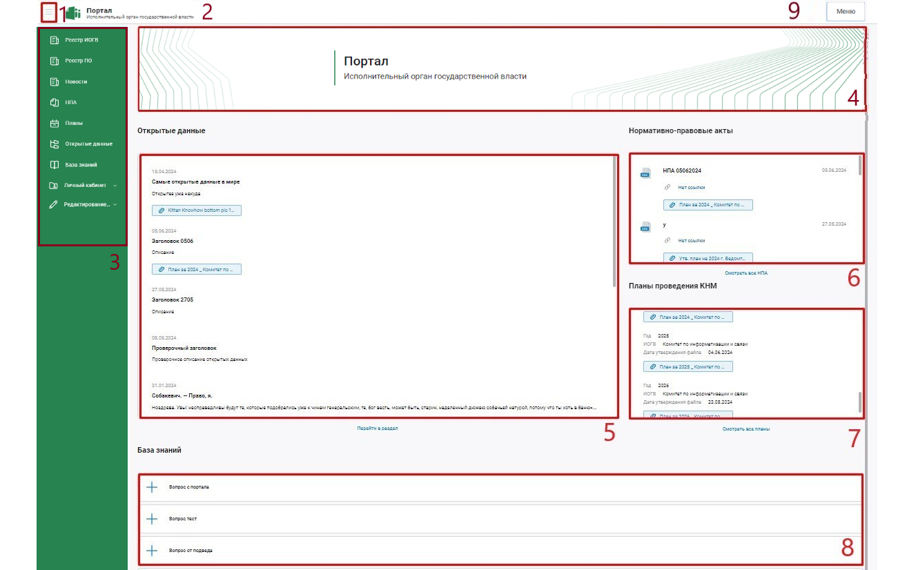

Рисунок 7. Основное окно Портала

При нажатии на пункт «Меню» в правом верхнем углу, отобразится раздел (Рисунок 8) с указанием:

Помощь (в данном пункте в соответствии с ролевой моделью пользователя размещается контактная информация службы технической поддержки пользователя) (Рисунок 9);

УЗП пользователя «Мой профиль» (при нажатии на данный пункт отобразятся данные УЗП пользователя (Рисунок 10);

Выход (при нажатии на данный пункт происходит выход УЗП в Системе).

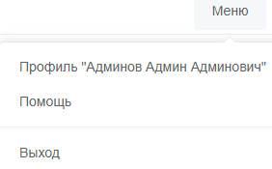

Рисунок 8. Меню для текущей УЗП, в правом верхнем углу

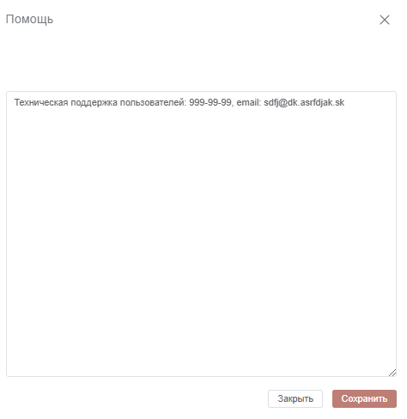

Рисунок 9. Пункт «Помощь»

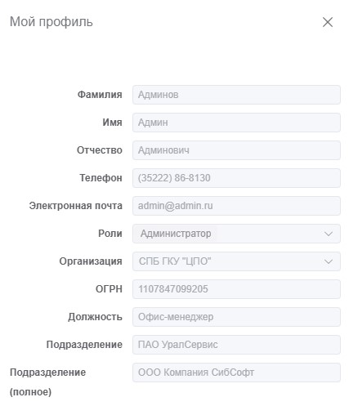

Рисунок 10. Пункт «Мой профиль»

#### Главное меню Портала

Главное меню Портала имеет следующую структуру отображения разделов   
с подразделами (Рисунок 11, (2):

реестр «ИОГВ»;

реестр «Подведомственных организаций»

раздел «Новости»;

раздел «Нормативно-правовые акты»;

раздел «Планы»;

раздел «Открытые данные»;

раздел «База знаний»;

раздел «Личный кабинет»;

раздел «Редактирование контента».

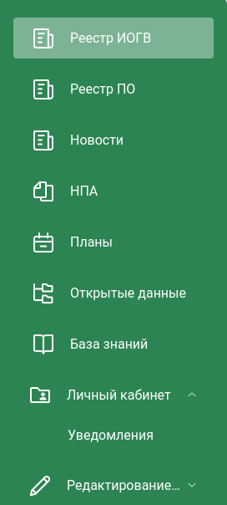

Рисунок 11. Меню Портала

##### **Описание разделов меню**

Раздел «Реестр ИОГВ» предназначен для ведения реестра исполнительных органов государственной власти и последующей привязки УЗП к данному реестру.

Раздел «Реестр подведомственных организаций» предназначен для ведения реестра подведомственных организаций и последующей привязки УЗП к данному реестру.

Раздел «Новости» предназначен для отображения информации в виде публикаций. Доступность просмотра журналов пользователям определяется ролевой моделью.

Раздел «Нормативно-правовые акты» предназначен для отображения информации нормативно-правовых актов. Доступность отображения раздела определяется ролевой моделью.

Раздел «Планы проведения контрольно-надзорных мероприятий» предназначен для отображения утвержденных планов проведения контрольно-надзорных мероприятий. Доступность отображения раздела определяется ролевой моделью.

Раздел «Открытые данные» предназначен для отображения информации доступной неавторизованным пользователям.

Раздел «База знаний» предназначен для отображения информации по самым популярным вопросам и ответам. Доступность отображения раздела определяется ролевой моделью.

Раздел «Личный кабинет» предназначен для размещения информации по уведомлениям, которые были направлены на электронную почту пользователя.

Раздел «Редактирование контента» (Рисунок 12) предназначен для ведения карточек новостей.

Доступность отображения раздела определяется ролевой моделью.

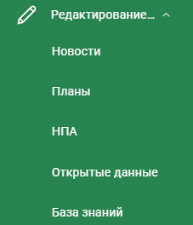

Рисунок 12. Раздел «Редактирование контента».

#### Журнал новостей

Состав отображаемых областей журнала:

область навигации между разделами и подразделами (Рисунок 13, (1);

наименование раздела (Рисунок 13, (2);

инструмент поиска среди значений элементов журнала (Рисунок 13, (3);

кнопка инструмента фильтрации (Рисунок 13, (4);

кнопка применения настроек поиска (Рисунок 13, (5);

область отображения элементов журнала (Рисунок 13, (6);

инструмент пагинации (Рисунок 13, (7);

инструмент выбора количества отображаемых элементов журнала (Рисунок 13, (8);

числовое представление количества отображаемых элементов журнала (Рисунок 13, (9).

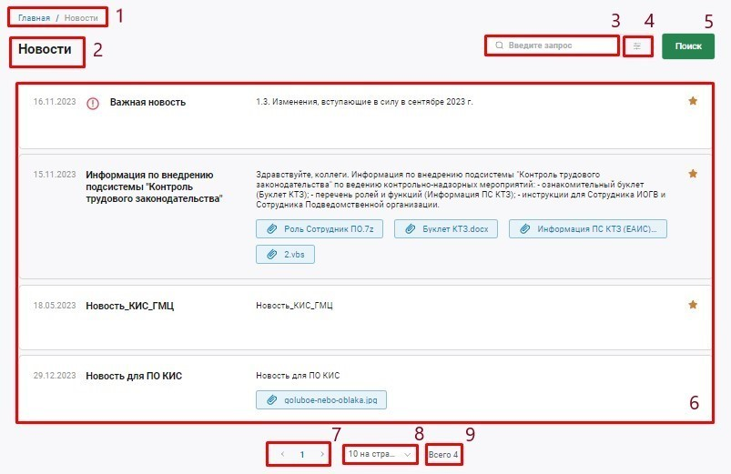

Рисунок 13. Журнал просмотра новостей

При нажатии ЛКМ на наименовании элемента журнала отображается карточка просмотра новости (Рисунок 14) в составе следующих атрибутов:

Заголовок;

Описание;

Файл;

Дата публикации.

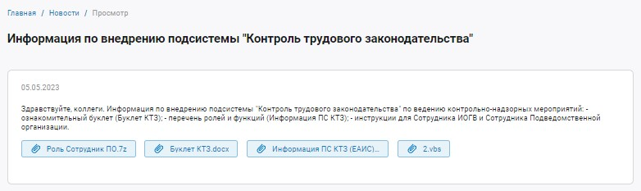

Рисунок 14. Карточка просмотра новости

В разделе «Редактирование контента» ведение новостей решено в виде журнала (Рисунок 15). Данные отображаемых элементов журнала представлены следующими столбцами:

Заголовок;

Закреплено;

Опубликовано;

Дата публикации;

Файлы;

Дата создания;

Дата изменения;

Кто создал;

Кто редактировал.

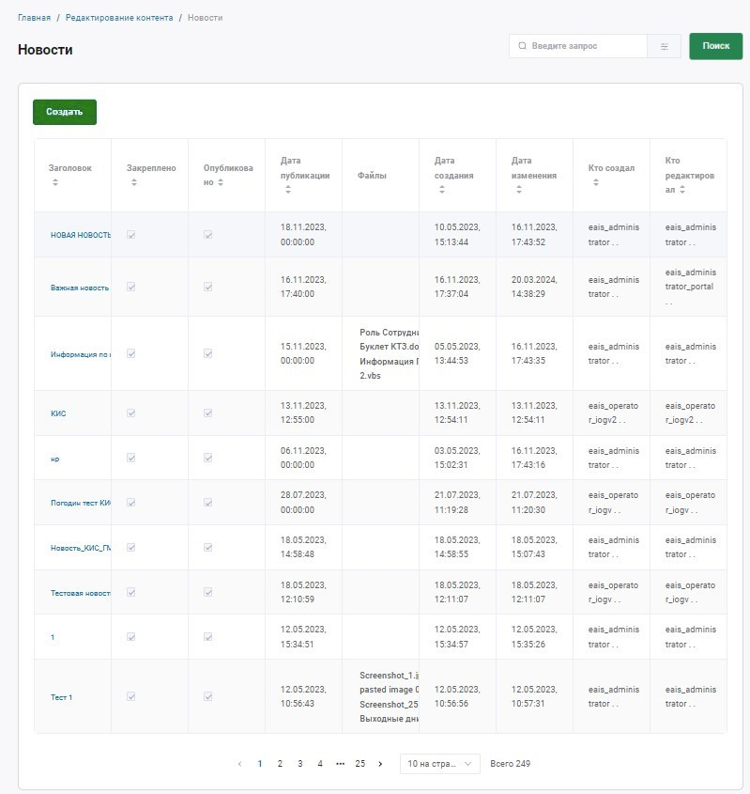

Рисунок 15. Журнал ведения новостей

При нажатии ЛКМ на наименовании элемента журнала отображается форма редактирования карточки новости (Рисунок 16) в составе следующих блоков:

Общая информация;

Ознакомившиеся ИОГВ;

Ознакомившиеся ПО.

Блок «Общая информация» представлен в составе следующих атрибутов (Рисунок 16):

Опубликовано;

Закреплено;

Дата публикации;

Дата создания;

Заголовок;

Описание;

Файл;

Автор;

Дата изменения;

Кто редактировал;

Важность;

ИОГВ;

Все ИОГВ;

Подведомственные организации;

Все подведомственные организации.

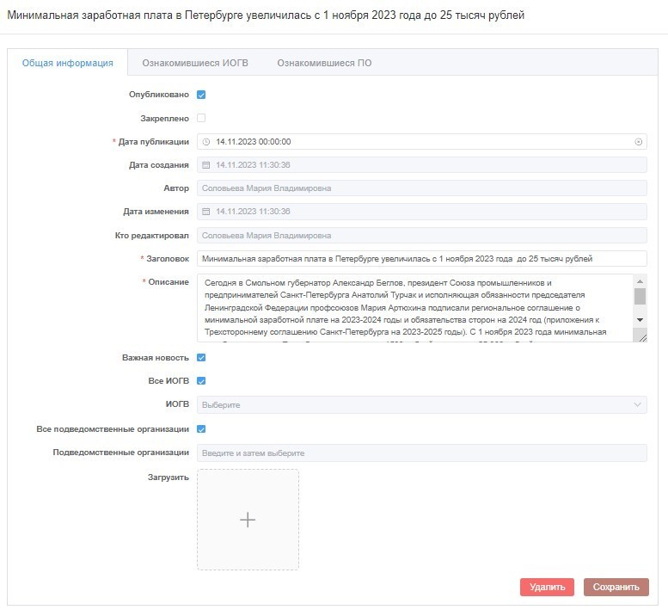

Рисунок 16. Форма редактирования карточки новости. Блок «Общая информация».

Блок «Ознакомившиеся ИОГВ» представлен в виде журнала (Рисунок 17). Данные отображаемых элементов журнала представлены следующими столбцами:

ID;

Наименование;

Прочитавшие новость.

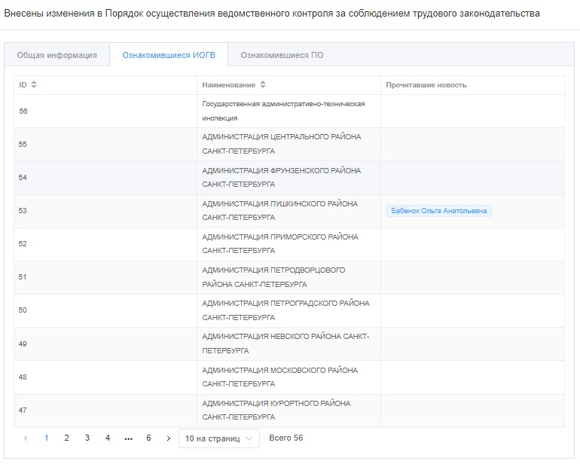

Рисунок 17. Форма редактирования карточки новости. Блок «Ознакомившиеся ИОГВ».

Блок «Ознакомившиеся ПО» представлен в виде журнала (Рисунок 18) ознакомившихся сотрудников подведомственных организаций. Данные отображаемых элементов журнала представлены следующими столбцами:

ID;

Наименование;

Прочитавшие новость.

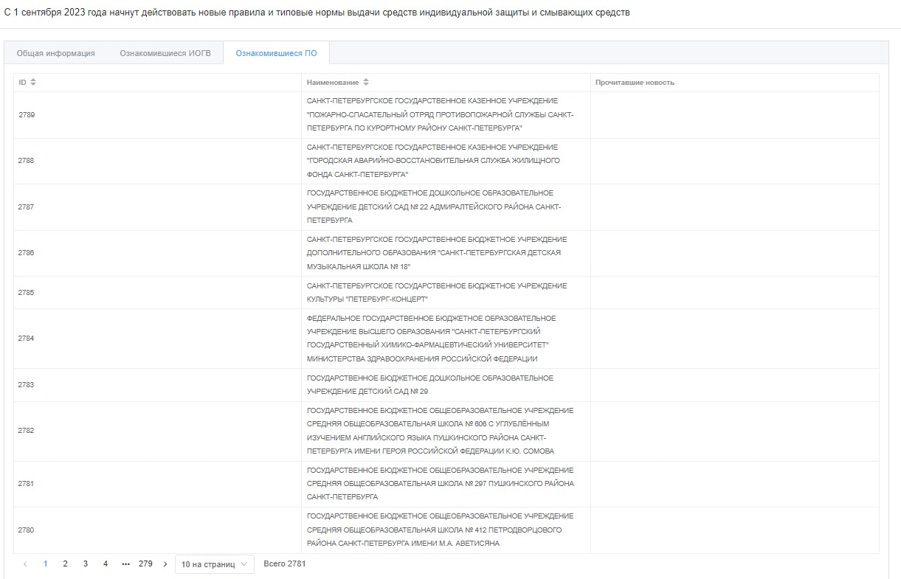

Рисунок 18. Форма редактирования карточки новости. Блок «Ознакомившиеся ПО».

Пользователь роли «Сотрудник ИОГВ» может создать новость для своего ИОГВ и подчиненных подведомственных организаций. Новость с отметкой «Важная новость» требует ознакомления посредством просмотра карточки в основном разделе. В ходе просмотра автоматически отобразится значение «Прочитано» в плашке просмотренной новости, информация о пользователе запишется в карточку новости раздела «Редактирование контента».

Посредством указания значения «Дата публикации» и «Опубликовано» существует функциональная возможность формирования отложенной публикации в соответствии с указанной датой и временем.

#### Журнал нормативно-правовых актов

Состав отображаемых областей журнала нормативно-правовых актов (Рисунок 19) соответствует составу областей журнала новостей (п. 3.4.1.3).

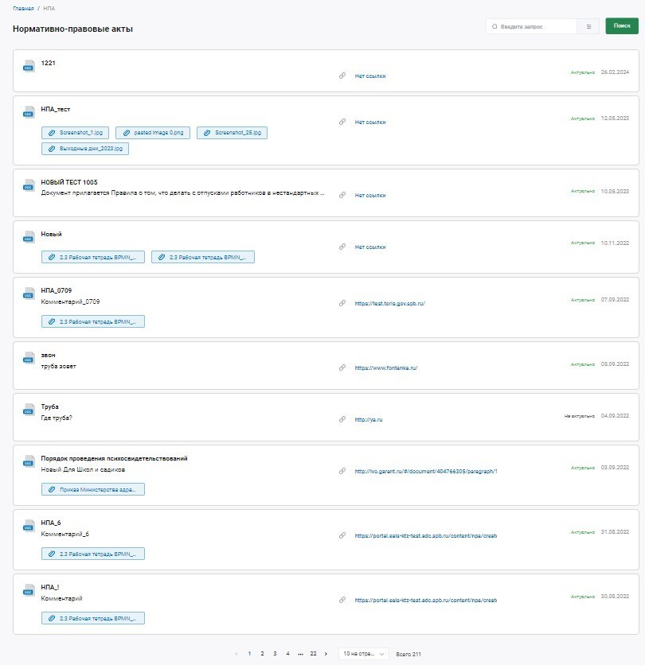

Рисунок 19. Журнал просмотра нормативно-правовых актов

При нажатии ЛКМ на наименовании элемента журнала отображается карточка просмотра нормативно-правового акта (Рисунок 20) в составе следующих атрибутов:

Заголовок;

Комментарий;

Файл;

Актуальность;

Автор;

Ссылка.

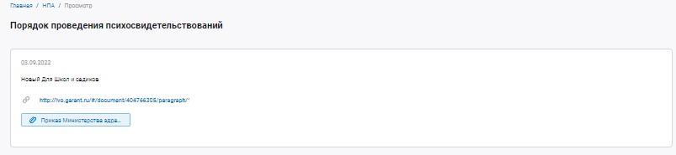

Рисунок 20. Карточка просмотра нормативно-правового акта

#### Журнал планов проведения контрольно-надзорных мероприятий

Состав отображаемых областей журнала планов проведения контрольно-надзорных мероприятий (Рисунок 21) соответствует составу областей новостей   
(п. 3.4.1.3).

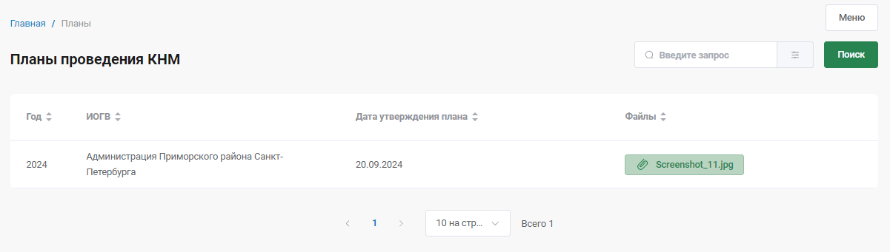

Рисунок 21. Журнал планов проведения контрольно-надзорных мероприятий

Данные отображаемых элементов журнала представлены следующими столбцами:

Год;

ИОГВ;

Дата утверждения плана;

Файлы.

#### Журнал открытых данных

Состав отображаемых областей раздела (Рисунок 22) соответствует составу областей новостей (п. 3.4.1.3).

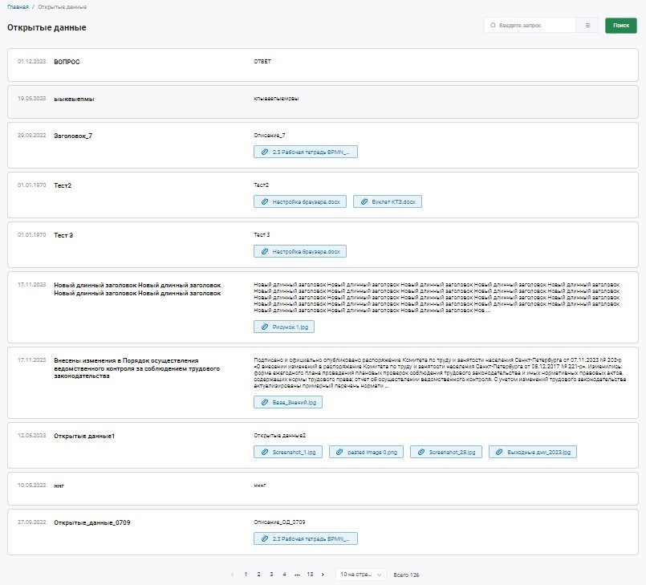

Рисунок 22. Журнал просмотра «Открытые данные»

При нажатии ЛКМ на наименовании элемента журнала отображается карточка просмотра открытых данных (Рисунок 23) в составе следующих атрибутов:

Заголовок;

Описание;

Файл;

Актуальность;

Автор;

Дата публикации.

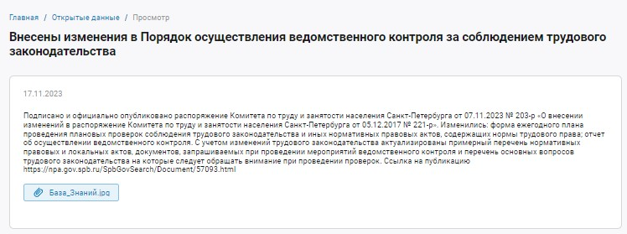

Рисунок 23. Карточка просмотра журнала «Открытые данные»

#### Журнал вопросов и ответов

Состав отображаемых областей журнала вопросов и ответов (Рисунок 24) соответствует составу областей журнала новостей (п. 3.4.1.3).

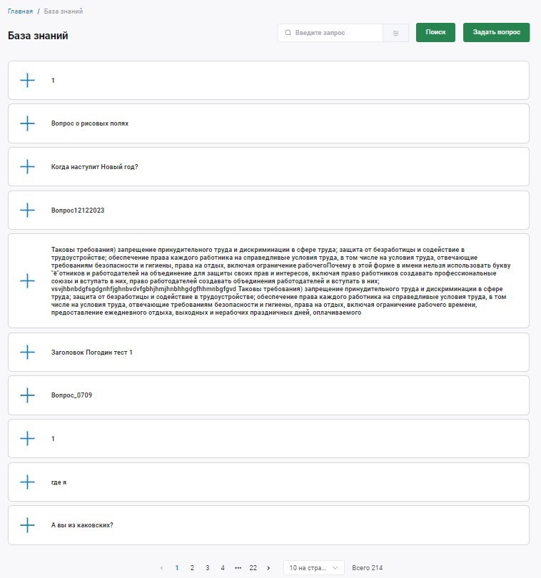

Рисунок 24. Журнал просмотра вопросов и ответов

При нажатии ЛКМ на кнопку «Задать вопрос» отображается форма для ввода популярного вопроса (Рисунок 26).

В разделе просмотра опубликованных карточек вопросов и ответов при нажатии ЛКМ на элементе в виде «+» у заголовка карточки (вопрос) отображается описание карточки (ответ) (Рисунок 25).

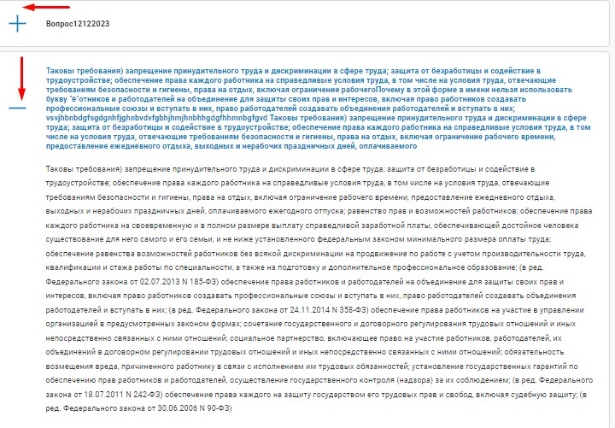

Рисунок 25. Карточка просмотра журнала вопросов и ответов

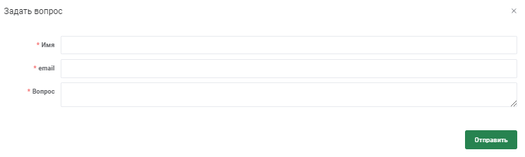

Рисунок 26. Форма ввода популярного вопроса

#### Личный кабинет. Уведомления

Состав отображаемых областей журнала уведомлений представлен на Рисунке 26.1.

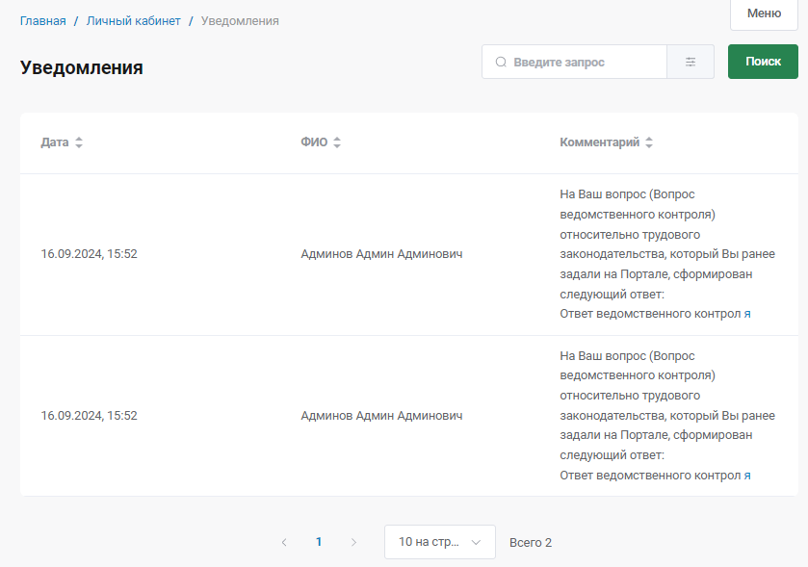

Рисунок 26.1. Личный кабинет. Уведомления

## Описание выполняемых функций, задач для роли «Сотрудник подведомственной организации»

### Описание Портала

#### Основное окно Портала

Основное окно Портала представляет собой раздел публикаций (Рисунок 27)   
с отображением следующих областей:

кнопка смены режима отображения меню (Рисунок 27, (1);

наименование портала, малое (Рисунок 27, (2);

наименование портала, большое (Рисунок 27, (4);

главное меню портала (Рисунок 27, (3);

виджет раздела «Открытые данные» (Рисунок 27, (5);

виджет раздела «Нормативно-правовые акты» (Рисунок 27, (6);

виджет раздела «Планы проведения КНМ» (Рисунок 27, (7);

виджет раздела «База знаний» (Рисунок 27, (8);

профиль УЗП (Рисунок 27, (8).

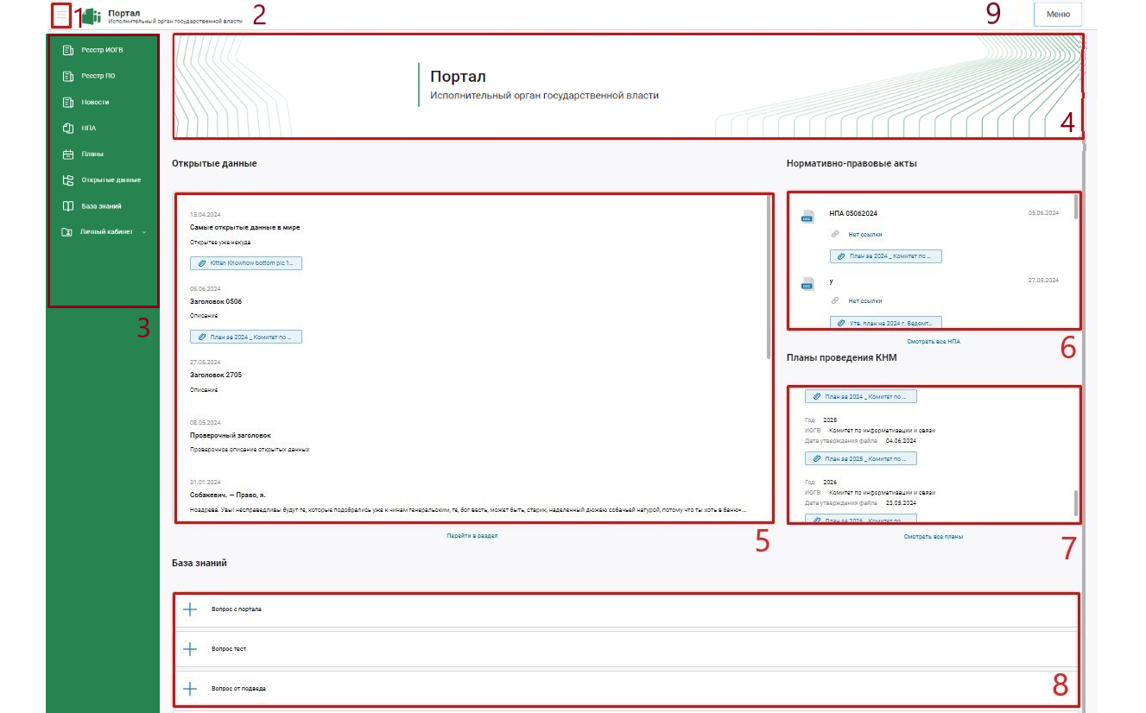

Рисунок 27. Основное окно Портала

#### Главное меню Портала

Главное меню Портала имеет следующую структуру отображения разделов   
с подразделами (Рисунок 28):

раздел «Новости»;

раздел «Нормативно-правовые акты»;

раздел «Планы проведения контрольно-надзорных мероприятий»;

раздел «Открытые данные»;

раздел «База знаний»;

раздел «Личный кабинет».

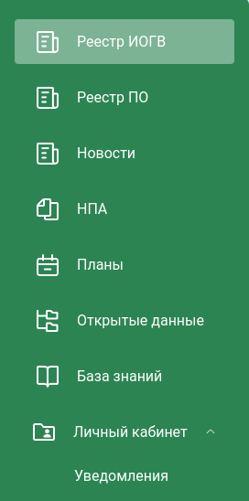

Рисунок 28. Меню Портала

##### Описание разделов меню

Раздел «Новости» предназначен для отображения информации в виде публикаций. Доступность просмотра журналов пользователям определяется ролевой моделью.

Раздел «Нормативно-правовые акты» предназначен для отображения информации нормативно-правовых актов. Доступность отображения раздела определяется ролевой моделью.

Раздел «Планы проведения контрольно-надзорных мероприятий» предназначен для отображения утвержденных планов проведения контрольно-надзорных мероприятий. Доступность отображения раздела определяется ролевой моделью.

Раздел «Открытые данные» предназначен для отображения информации доступной неавторизованным пользователям.

Раздел «База знаний» предназначен для отображения информации по самым популярным вопросам и ответам. Доступность отображения раздела определяется ролевой моделью.

Раздел «Личный кабинет» предназначен для размещения информации по уведомлениям, которые были направлены на электронную почту пользователя.

Подраздел «Запросы по КНМ» предназначен для отображения информации поступивших запросов от ИОГВ по контрольно-надзорным мероприятиям.

Доступность отображения раздела определяется ролевой моделью.

#### Новости

Состав отображаемых областей журнала и карточки просмотра соответствует составу областей журнала новостей (п.3.4.1.3).

#### Журнал нормативно-правовых актов

Состав отображаемых областей журнала и карточки просмотра соответствует составу областей журнала нормативно-правовых актов (п.3.4.1.4).

#### Журнал планов проведения контрольно-надзорных мероприятий

Состав отображаемых областей журнала просмотра соответствует составу областей журнала контрольно-надзорных мероприятий (п.3.4.1.5).

#### Открытые данные

Состав отображаемых областей журнала и карточки просмотра соответствует составу областей журнала открытых данных (п.3.4.1.6).

#### База знаний

Состав отображаемых областей журнала и карточки просмотра соответствует составу областей журнала вопросов и ответов (п.3.4.1.7).

#### Личный кабинет. Уведомления

Состав отображаемых областей журнала соответствует составу областей раздела уведомлений (п.3.4.1.8).

## Описание выполняемых функций, задач для роли «Администратор»

### Описание Портала

#### Основное окно Портала

Основное окно Портала представляет собой раздел публикаций (Рисунок 29)   
с отображением следующих областей:

кнопка смены режима отображения меню (Рисунок 29, (1);

наименование портала, малое (Рисунок 29, (2);

наименование портала, большое (Рисунок 29, (4);

главное меню портала (Рисунок 29, (3);

виджет раздела «Открытые данные» (Рисунок 29, (5);

виджет раздела «Нормативно-правовые акты» (Рисунок 29, (6);

виджет раздела «Планы проведения КНМ» (Рисунок 29, (7);

виджет раздела «База знаний» (Рисунок 29, (8);

профиль УЗП (Рисунок 29, (8).

Рисунок 29. Основное окно Портала

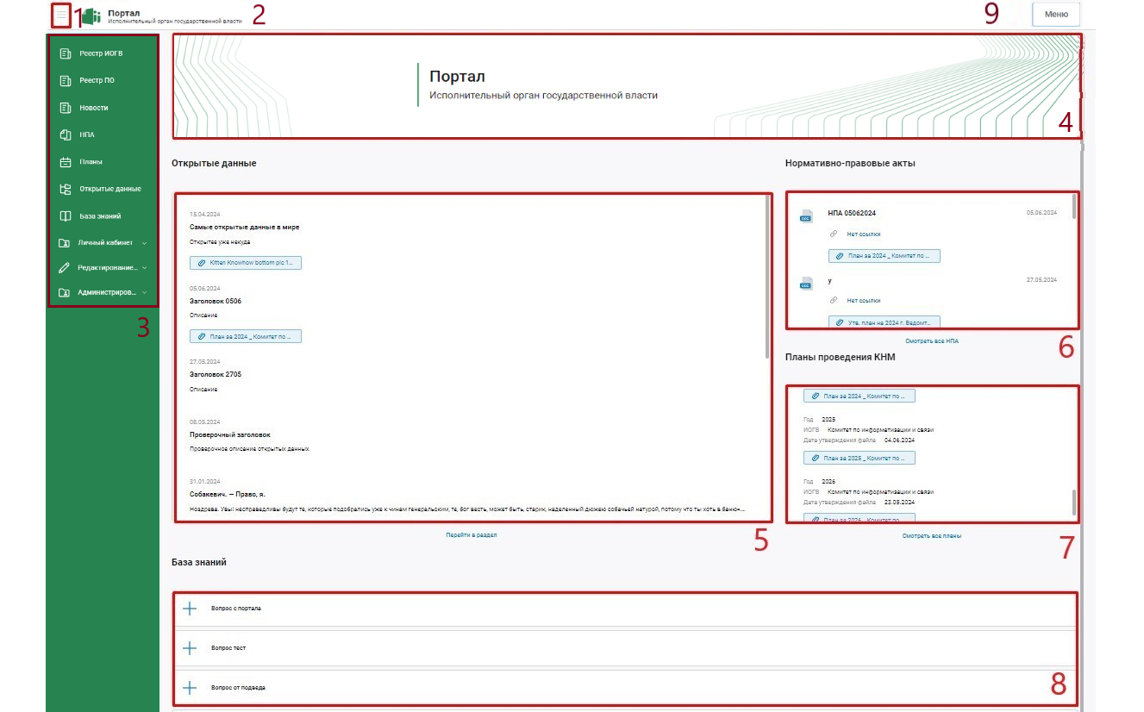

#### Главное меню Портала

Главное меню Портала имеет следующую структуру отображения разделов   
с подразделами (Рисунок 30):

раздел «Новости»;

раздел «Нормативно-правовые акты»;

раздел «Планы проведения контрольно-надзорных мероприятий»;

раздел «Открытые данные»;

раздел «База знаний»;

раздел «Личный кабинет»;

раздел «Редактирование контента»;

раздел «Администрирование».

##### **Описание разделов меню**

Раздел «Новости» предназначен для отображения информации в виде публикаций. Доступность просмотра журналов пользователям определяется ролевой моделью.

Раздел «Нормативно-правовые акты» предназначен для отображения информации нормативно-правовых актов. Доступность отображения раздела определяется ролевой моделью.

Раздел «Планы проведения контрольно-надзорных мероприятий» предназначен для отображения утвержденных планов проведения контрольно-надзорных мероприятий. Доступность отображения раздела определяется ролевой моделью.

Раздел «Открытые данные» предназначен для отображения информации доступной неавторизованным пользователям.

Раздел «База знаний» предназначен для отображения информации по самым популярным вопросам и ответам. Доступность отображения раздела определяется ролевой моделью.

Раздел «Личный кабинет» предназначен для размещения информации по уведомлениям, которые были направлены на электронную почту пользователя.

Раздел «Редактирование контента» предназначен для ведения карточек:

новостей;

нормативно-правовых актов;

открытых данных;

планов;

базы знаний.

Раздел «Администрирование» предназначен для администрирования УЗП.

Доступность отображения раздела определяется ролевой моделью.

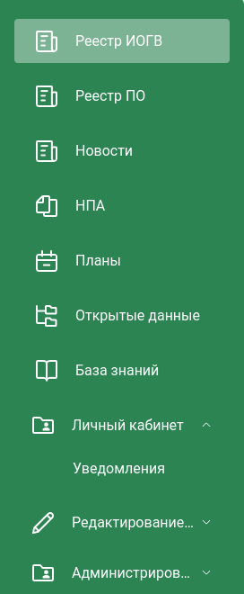

Рисунок 30. Меню Портала

#### Журнал новостей

Состав отображаемых областей журнала и карточки просмотра соответствует составу областей журнала новостей (п.3.4.1.3).

В разделе «Редактирование контента» ведение новостей решено в виде журнала (Рисунок 31). Данные отображаемых элементов журнала представлены следующими столбцами:

Заголовок;

Закреплено;

Опубликовано;

Дата публикации;

Файлы;

Дата создания;

Дата изменения;

Кто создал;

Кто редактировал.



Рисунок 31. Журнал ведения новостей

При нажатии ЛКМ на наименовании элемента журнала отображается форма редактирования карточки новости (Рисунок 32) в составе следующих блоков:

Общая информация;

Ознакомившиеся ИОГВ;

Ознакомившиеся ПО.

Блок «Общая информация» представлен в составе следующих атрибутов (Рисунок 32):

Опубликовано;

Закреплено;

Дата публикации;

Дата создания;

Заголовок;

Описание;

Файл;

Автор;

Дата изменения;

Кто редактировал;

Важность;

ИОГВ;

Все ИОГВ;

Подведомственные организации;

Все подведомственные организации.



Рисунок 32. Форма редактирования карточки новости. Блок «Общая информация».

Блок «Ознакомившиеся ИОГВ» представлен в виде журнала (Рисунок 33). Данные отображаемых элементов журнала представлены следующими столбцами:

ID;

Наименование;

Прочитавшие новость.



Рисунок 33. Форма редактирования карточки новости. Блок «Ознакомившиеся ИОГВ».

Блок «Ознакомившиеся ПО» представлен в виде журнала (Рисунок 34) ознакомившихся сотрудников подведомственных организаций. Данные отображаемых элементов журнала представлены следующими столбцами:

ID;

Наименование;

Прочитавшие новость.



Рисунок 34. Форма редактирования карточки новости. Блок «Ознакомившиеся ПО».

Посредством указания значения «Дата публикации» и «Опубликовано» существует функциональная возможность формирования отложенной публикации в соответствии с указанной датой и временем.

#### Журнал нормативно-правовых актов

Состав отображаемых областей журнала и карточки просмотра соответствует составу областей журнала нормативно-правовых актов (п.3.4.1.4).

В разделе «Редактирование контента» ведение нормативно-правовых актов решено в виде журнала (Рисунок 35). Данные отображаемых элементов журнала представлены следующими столбцами:

Заголовок;

Комментарий;

Ссылка;

Актуальность;

Дата создания;

Дата изменения;

Кто создал;

Кто редактировал.

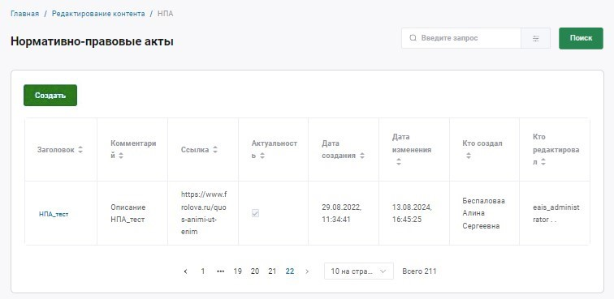

Рисунок 35. Журнал ведения нормативно-правовых актов

При нажатии ЛКМ на наименовании элемента журнала отображается форма редактирования карточки нормативно-правового акта (Рисунок 36) в составе следующих атрибутов:

Дата создания;

Автор;

Дата изменения;

Кто редактировал;

Заголовок;

Комментарий;

Актуальность;

Ссылка;

Файл.

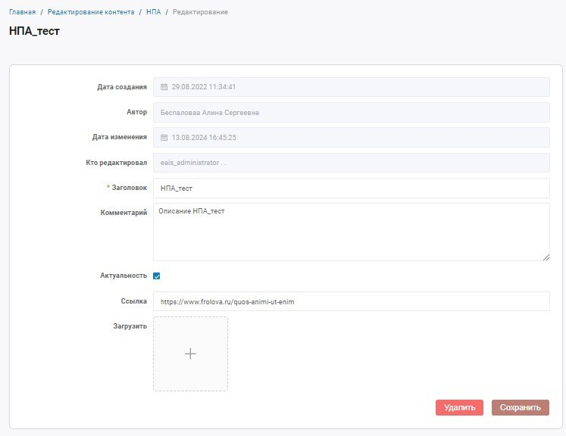

Рисунок 36. Форма редактирования карточки нормативно-правового акта

#### Журнал планов проведения контрольно-надзорных мероприятий

Состав отображаемых областей журнала и карточки просмотра соответствует составу областей журнала планов проведения контрольно-надзорных мероприятий (п.3.4.1.5).

В разделе «Редактирование контента» ведение планов решено в виде журнала (Рисунок 37). Данные отображаемых элементов журнала представлены следующими столбцами:

Год;

Дата утверждения плана;

ИОГВ.

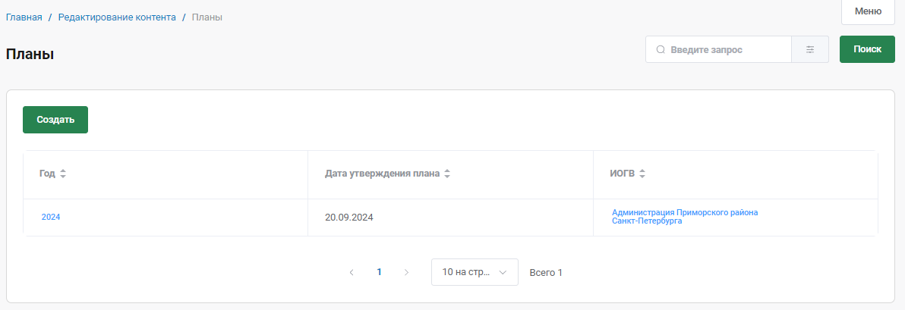

Рисунок 37. Журнал ведения планов

При нажатии ЛКМ на кнопку «Создать» отобразится форма создания карточки плана (Рисунок 38) в составе следующих атрибутов:

Год;

Дата утверждения плана;

ИОГВ;

Загрузка файла;

Дата создания;

Дата изменения;

Автор;

Автор изменения.

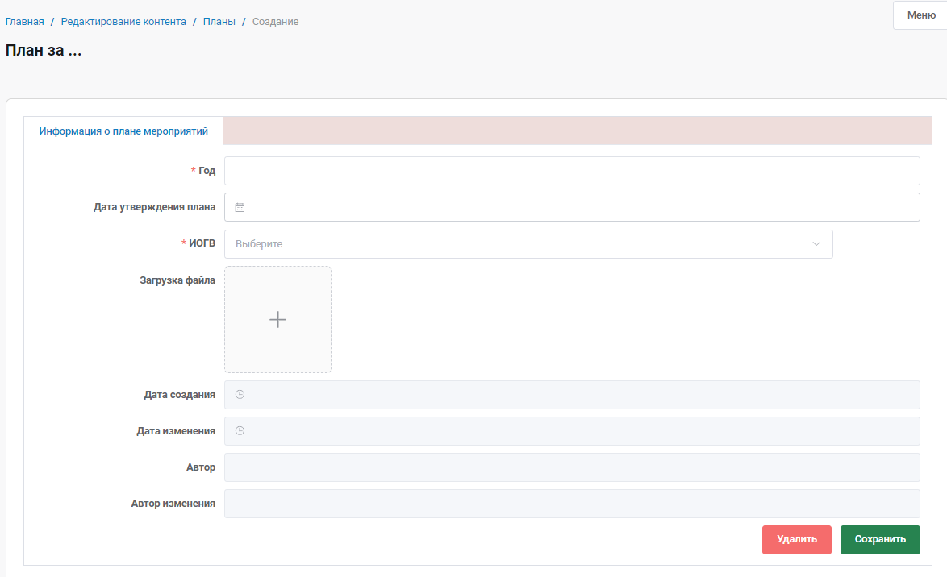

Рисунок 38. Форма добавления карточки плана

#### Журнал открытых данных

Состав отображаемых областей журнала и карточки просмотра соответствует составу областей журнала открытых данных (п.3.4.1.6).

В разделе «Редактирование контента» ведение открытых данных решено в виде журнала (Рисунок 39). Данные отображаемых элементов журнала представлены следующими столбцами:

Заголовок;

Закреплено;

Опубликовано;

Дата публикации;

Файлы;

Дата создания;

Дата изменения;

Кто создал;

Кто редактировал.

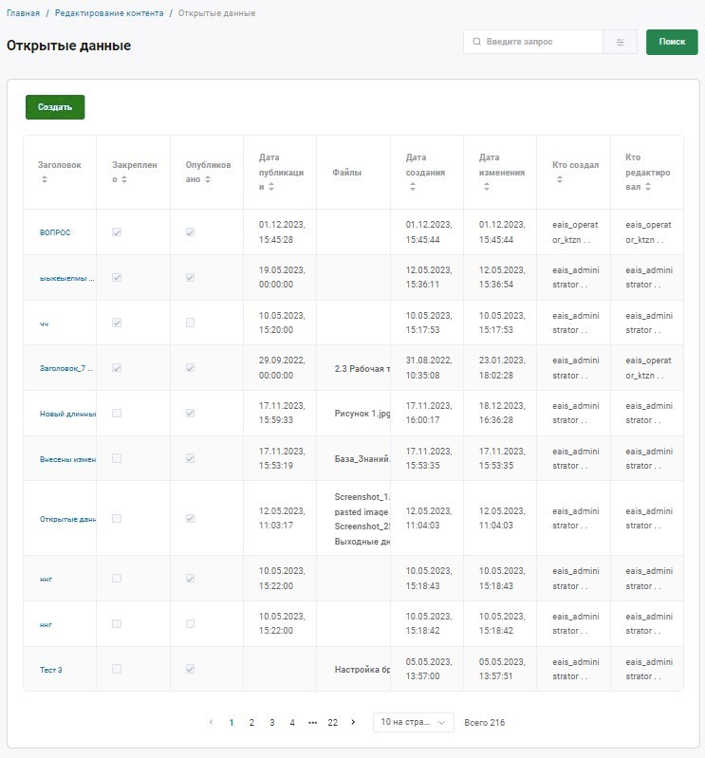

Рисунок 39. Журнал ведения открытых данных

При нажатии ЛКМ на наименовании элемента журнала отображается форма редактирования карточки открытых данных (Рисунок 40) в составе следующих атрибутов:

Опубликовано;

Закреплено;

Дата публикации;

Дата создания;

Автор;

Дата изменения;

Кто редактировал;

Заголовок;

Описание;

Файлы.

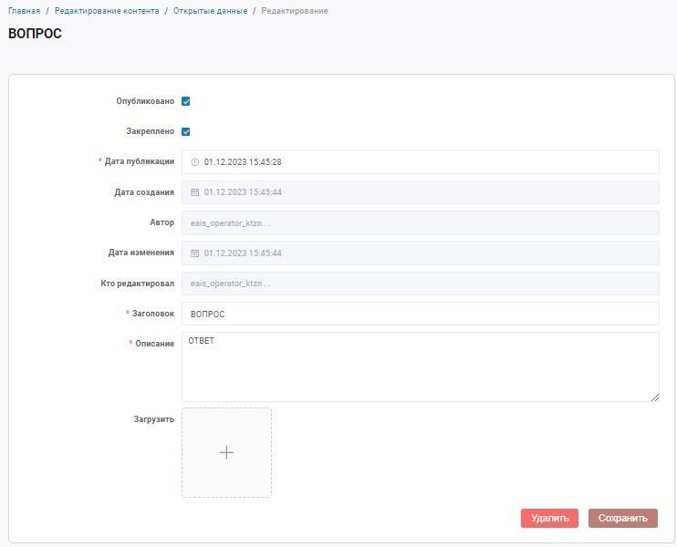

Рисунок 40. Форма редактирования карточки открытых данных

Все опубликованные карточки «Открытых данных» появятся в части портала, доступной неавторизованным пользователям.

#### Журнал вопросов и ответов

Состав отображаемых областей журнала и карточки просмотра соответствует составу областей журнала открытых данных (п.3.4.1.7).

В разделе «Редактирование контента» ведение карточек вопроса и ответа решено в виде журнала (Рисунок 41). Данные отображаемых элементов журнала представлены следующими столбцами:

Заголовок;

Опубликовано;

Дата создания;

Дата изменения;

Кто создал;

Кто редактировал;

Автор (PUBLIC);

e-mail.

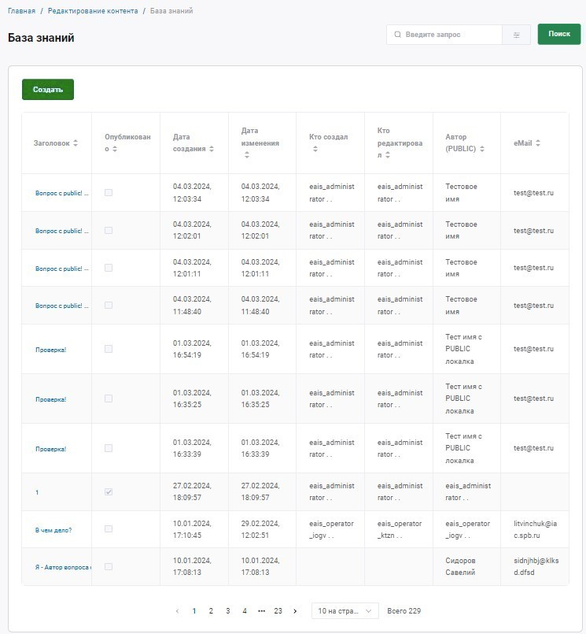

Рисунок 41. Журнал ведения карточек вопросов и отчетов

При нажатии ЛКМ на наименовании элемента журнала отображается форма редактирования карточки вопроса и ответа (Рисунок 42) в составе следующих атрибутов:

Опубликовано;

Дата создания;

Автор;

Автор (PUBLIC);

e-mail;

Ответ был направлен;

Дата изменения;

Кто редактировал;

Заголовок (вопрос);

Описание (ответ).

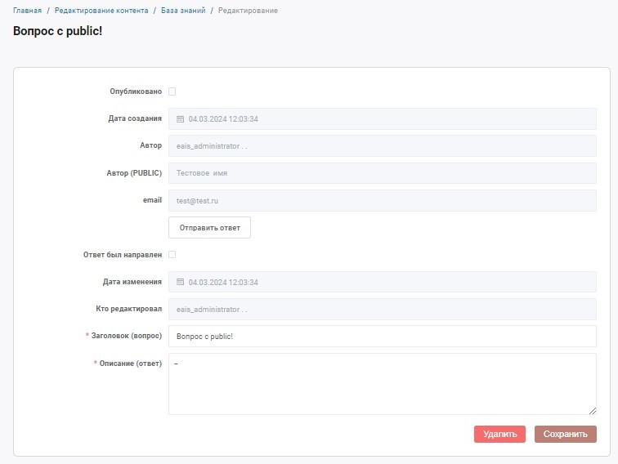

Рисунок 42. Форма редактирования карточки вопросов и ответов

Для отправки ответа пользователь роли «Администратор» в форме редактирования карточки вопроса вносит текстовое значение в поле «Описание (ответ)», далее нажимает на кнопку «Отправить ответ» - на электронную почту авторизованного (либо неавторизованного) пользователя поступит ответ на заданный вопрос. Автоматически появится отметка в поле типа чек-бокс «Ответ был направлен».

#### Журнал загрузок

Массовая загрузка УЗП пользователей осуществляется посредством кнопки «Импорт»  в «Журнале пользователей» (Рисунок 44).

Загруженные файлы отображаются в соответствующем разделе «Журнал загрузок» (Рисунок 43) с указанием данных в следующих столбцах:

Идентификатор (ID),

Файл,

Статус обработки файла,

Количество строк (всего),

Количество строк (импортировано),

Дата/время начала загрузки,

Дата/время окончания загрузки,

Автор,

Есть ли ошибки (наличие ошибок).

В случае выявления ошибок при импорте Система отобразит их в модальном окне при нажатии ЛКМ на значение «Да» в столбце «Есть ли ошибки».

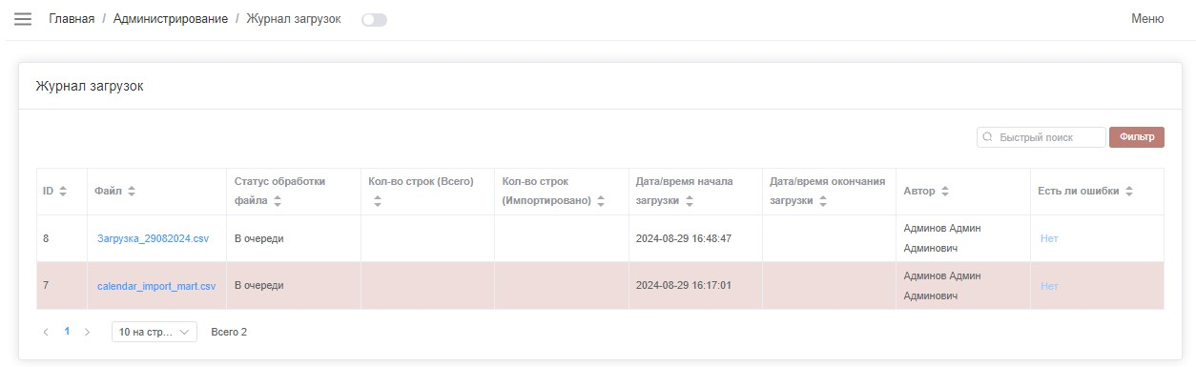

Рисунок 43. Журнал загрузок

#### Согласование заявки пользователя

Пользователь с правами Администратора авторизован в Системе, переходит в журнал пользователей (Рисунок 44).

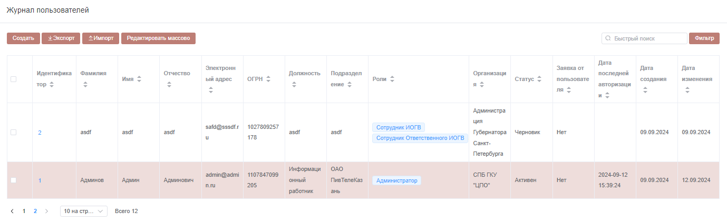

Рисунок 44. Журнал пользователей.

Применяет инструмент фильтрации для отображения заявок  для УЗП со статусом «Черновик».

Далее нажимает ЛКМ на наименовании карточки заявки. Система отображает карточку заявки. Пользователь с правами Администратора производит необходимые изменения в атрибутах карточки и нажимает кнопку «Активировать» . Система переведет карточку в статус «Активен». Система направит письмо на электронную почту пользователю с паролем для авторизации к Системе (логином будет являться адрес электронной почты пользователя) (Рисунок 45).

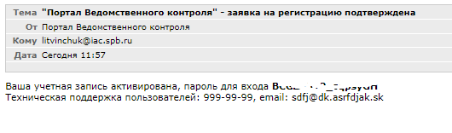

Рисунок 45. Письмо с паролем

#### Отклонение заявки пользователя

Пользователь с правами Администратора авторизован в Системе, переходит в журнал пользователей (Рисунок 44). Применяет инструмент фильтрации для отображения заявок  для УЗП со статусом «Черновик».

Далее нажимает ЛКМ на идентификаторе искомой карточки заявки. Система отображает форму редактирования карточки заявки (Рисунок 47). Пользователь с правами Администратора производит необходимые изменения в атрибутах карточки, дополнительно указывая причину отказа в одноименном атрибуте, нажимает кнопку «Блокировать» . Система присвоит «Статус» - «Блокирован». Система направит письмо на электронную почту пользователю с указанием причины отклонения заявки на регистрацию в Системе.

#### Создание УЗП

Пользователь с правами Администратора авторизован в Системе, переходит в журнал пользователей (Рисунок 44).

Нажимает ЛКМ кнопку «Создать». Отобразится форма создания УЗП пользователя (Рисунок 46). Администратор вносит необходимые данные в атрибуты карточки и нажимает ЛКМ «Сохранить». Система создаст карточку УЗП пользователя в соответствующем журнале.

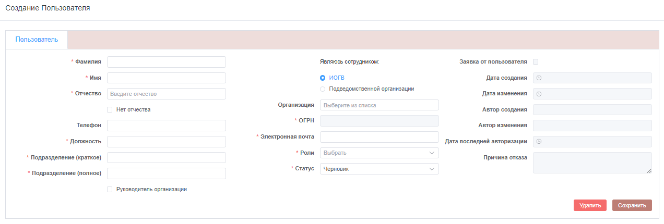

Рисунок 46. Форма создания карточки УЗП пользователя

#### Редактирование УЗП

Пользователь с правами Администратора авторизован в Системе, переходит в журнал пользователей (Рисунок 44). Нажимает ЛКМ на идентификатор искомой карточки. Отобразится форма просмотра/редактирования УЗП пользователя (Рисунок 46). Администратор вносит необходимые данные в атрибуты карточки и нажимает ЛКМ «Сохранить». Система сохранит изменения в УЗП пользователя.

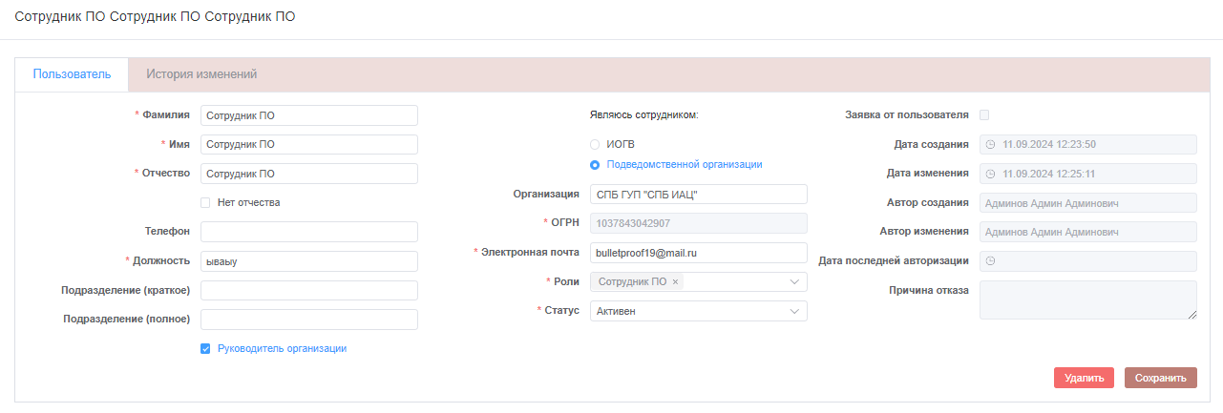

Рисунок 47. Форма редактирования карточки УЗП пользователя

#### Массовое создание УЗП

Пользователь с правами Администратора авторизован в Системе, переходит в журнал пользователей (Рисунок 16),нажимает ЛКМ кнопку «Импорт» , Система отобразит модальное окно загрузки (Рисунок 20), Пользователь с правами Администратора производит загрузку файла с данными для создания УЗП пользователей в формате CSV. Далее Администратор переходит в журнал загрузок для ознакомления со статусом текущей загрузки (п.3.6.1.8). При успешной загрузке система сохранит изменения в журнале пользователей, сохранит новые карточки пользователей в соответствии с данными загруженного файла формата CSV.

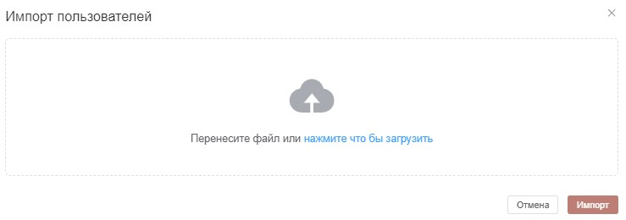

Рисунок 48. Модальное окно импорта

#### Массовое редактирование УЗП

Пользователь с правами Администратора авторизован в Системе, переходит в журнал пользователей (Рисунок 44). Далее инструментом типа чек-бокс выделяет записи УЗП, в которые требуется внести изменения (Рисунок 49), нажимает ЛКМ кнопку «Редактировать массово» .

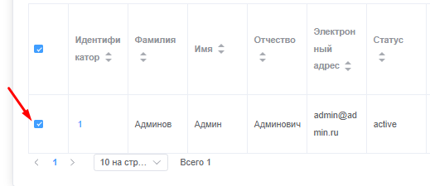

Рисунок 49. Инструмент массового редактирования УЗП, выделение карточки УЗП   
чек-боксом

Система отобразит сайдбар с возможностью выбора атрибутов к внесению изменений (Рисунок 50).

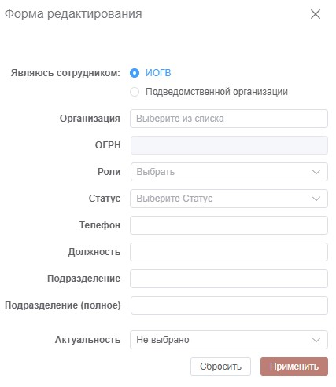

Рисунок 50. Инструмент массового редактирования.

Администратор вносит изменения, нажимает ЛКМ кнопку «Применить». Система сохранит изменения в журнале пользователей для указанных записей (карточек УЗП).

## Описание выполняемых функций, задач для неавторизованного пользователя

### Описание Портала

#### Основное окно Портала

Основное окно Портала представляет собой раздел публикаций (Рисунок 51)   
с отображением следующих областей:

кнопка смены режима отображения меню (Рисунок 51, (1);

наименование портала, малое (Рисунок 51, (2);

наименование портала, большое (Рисунок 51, (4);

главное меню портала (Рисунок 51, (3);

виджет раздела «Открытые данные» (Рисунок 51, (5);

виджет раздела «Нормативно-правовые акты» (Рисунок 51, (6);

виджет раздела «Планы проведения КНМ» (Рисунок 51, (7);

виджет раздела «База знаний» (Рисунок 51, (8).

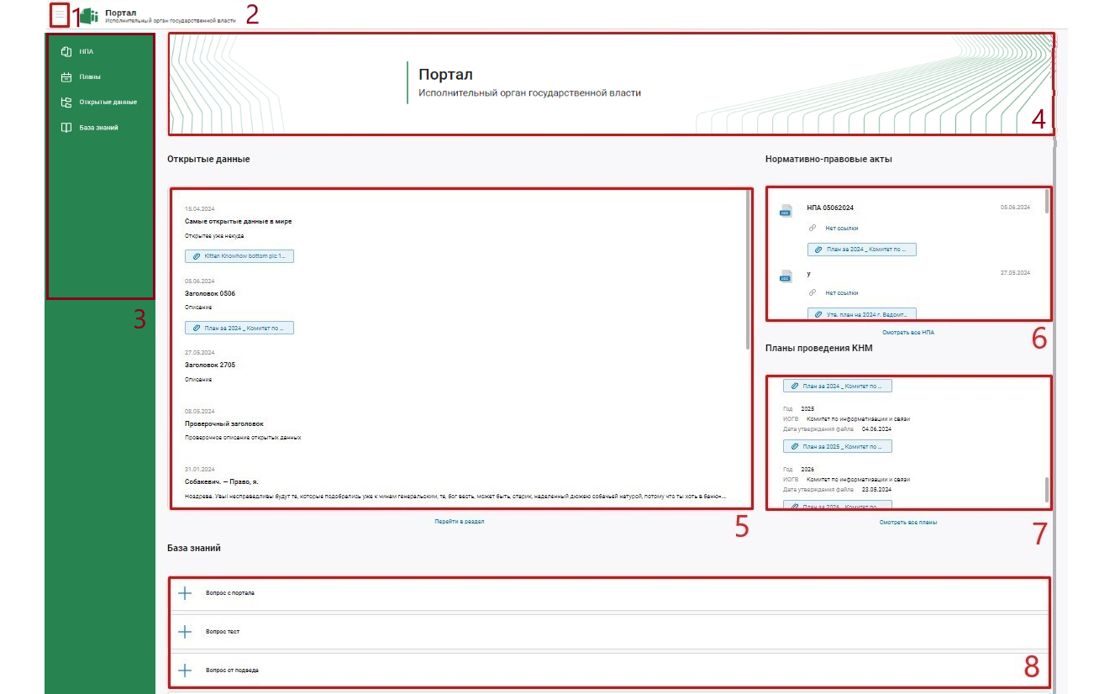

Рисунок 51. Основное окно Портала

#### Главное меню Портала

Главное меню Портала имеет следующую структуру отображения разделов   
(Рисунок 52):

раздел «Открытые данные»;

раздел «Нормативно-правовые акты»;

раздел «Планы проведения контрольно-надзорных мероприятий»;

раздел «База знаний».

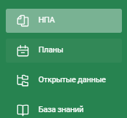

Рисунок 52. Меню Портала

Кнопка смены режима отображения меню (Рисунок 53) позволяет отобразить только символы пунктов меню.



Рисунок 53. Символы пунктов меню

##### **Описание разделов меню**

Раздел «Открытые данные» предназначен для отображения информации доступной неавторизованным пользователям.

Раздел «Нормативно-правовые акты» предназначен для отображения информации нормативно-правовых актов.

Раздел «Планы» предназначен для отображения утвержденных планов проведения контрольно-надзорных мероприятий.

Раздел «База знаний» предназначен для отображения информации по самым популярным вопросам и ответам.

#### Журнал нормативно-правовых актов

Состав отображаемых областей журнала и карточки просмотра соответствует составу областей журнала нормативно-правовых актов (п.3.4.1.4).

#### Журнал планов проведения контрольно-надзорных мероприятий

Состав отображаемых областей журнала просмотра соответствует составу областей журнала контрольно-надзорных мероприятий (п.3.4.1.5).

#### Открытые данные

Состав отображаемых областей журнала и карточки просмотра соответствует составу областей журнала открытых данных (п.3.4.1.6).

#### База знаний

Состав отображаемых областей журнала и карточки просмотра соответствует составу областей журнала вопросов и ответов (п.3.4.1.7).

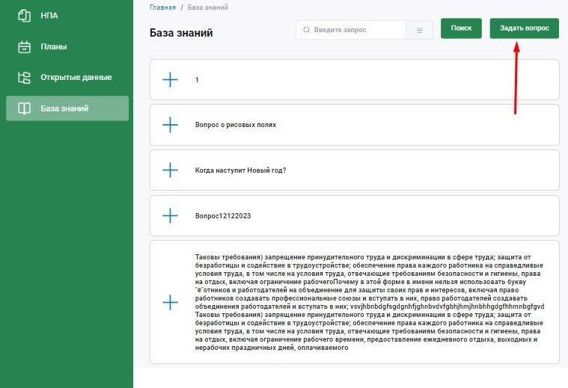

Рисунок 54. Раздел формирования вопроса

Посредством данного раздела неавторизованному пользователю предоставляется возможность задать вопрос, для чего требуется нажать ЛКМ на кнопку «Задать вопрос»  (Рисунок 54), отобразится модальное окно формы создания вопроса (Рисунок 55). Пользователь заполняет атрибуты, нажимает ЛКМ кнопку «Отправить» для дальнейшего формирования ответа Администратором.



Рисунок 55. Форма внесения вопроса

# Аварийные ситуации

При неверных действиях пользователей, неверных форматах или недопустимых значениях входных данных, программа выдает пользователю соответствующие сообщения, после чего возвращается в рабочее состояние, предшествовавшее неверной (недопустимой) команде или некорректному вводу данных.

# Рекомендации по освоению

Для успешного освоения работы с программой необходимо иметь навыки работы с ПК и изучить эксплуатационную документацию.